федеральное г осударственное автономное
образовательное учреждение высшего образования
«Национальный исследовательский университет ИТМО»
Системное и прикладное программное обеспечение

Лабораторная работа №4
Исследование протоколов, форматов обмена информацией и языков разметки документов
Вариант 30

Выполнил Кива Глеб Владимирович, P3108
Преподаватель Балакшин П. В.,
Кандидат технических наук,
доцент Факультета ПИиКТ

Санкт-Петербург, 2023

Содержание
Содержание 2
ЗАДАНИЕ 3
Задание №1 (Смайлики) 3
Задание №2 3
Задание №3 4
Основные этапы вычисления 5
Задание №1 5
Исходный код программы: 5
Заключение 6
Список использованных источников 7

ЗАДАНИЕ

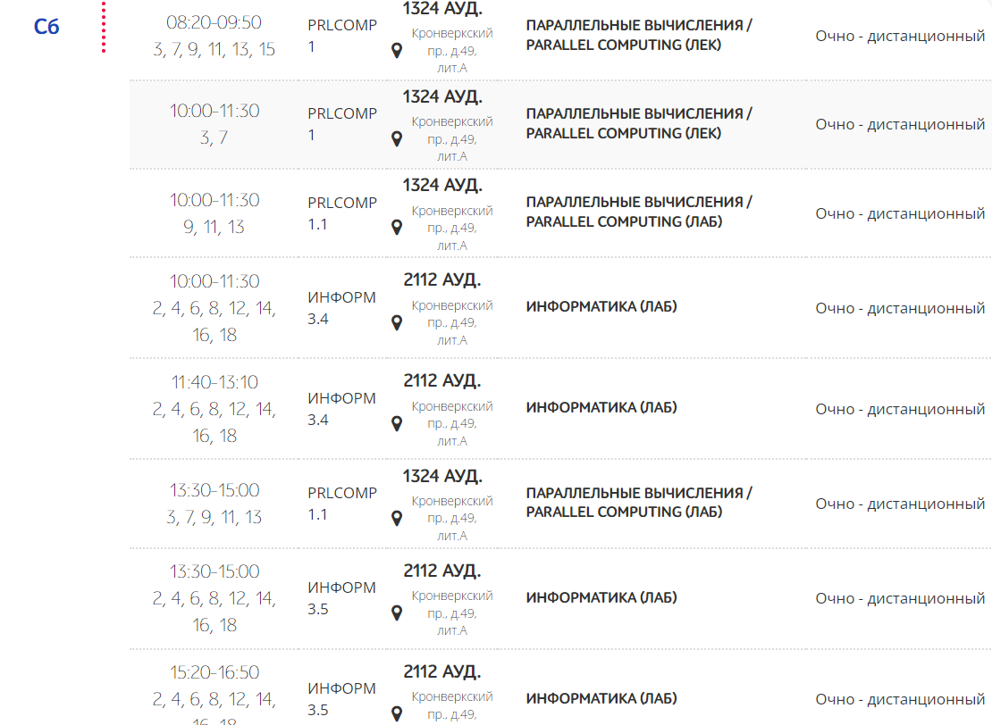

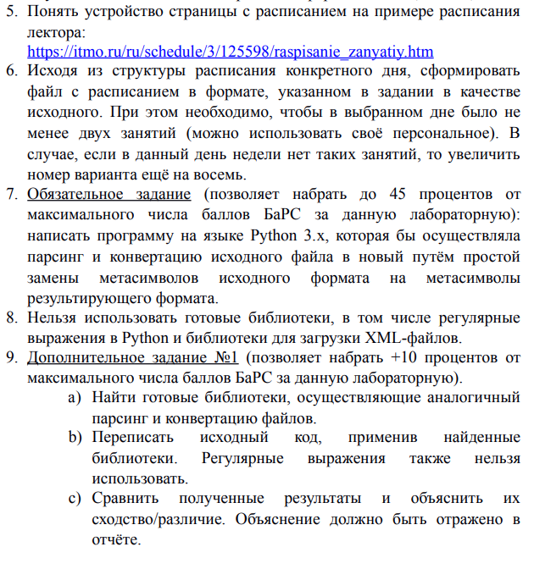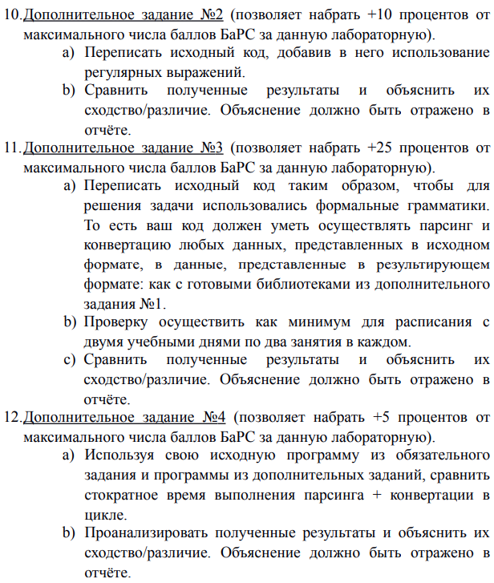
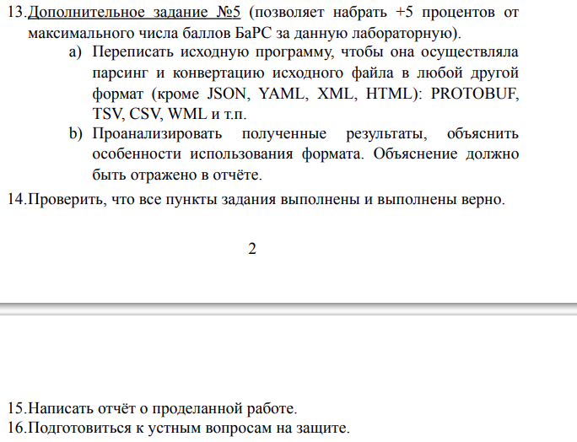

Основные этапы вычисления
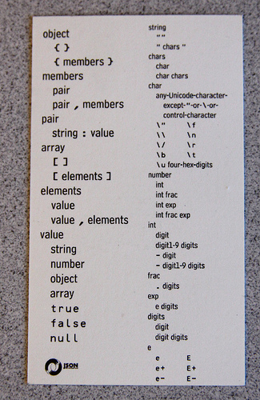
  - Задание №0. Сформированный JSON
{
"schedule": [
{
"time_slot": "08:20-09:50",
"week": [
3,
7,
9,
11,
13,
15
],
"group": "PRLCOMP 1",
"room": "1324 АУД.",
"building": "Кронверкский пр., д.49, лит.А",
"subject_name": "ПАРАЛЛЕЛЬНЫЕ ВЫЧИСЛЕНИЯ / PARALLEL COMPUTING (ЛАБ)",
"lesson_format": "Очно - дистанционный"
},
{
"time_slot": "10:00-11:30",
"week": [
3,
7
],
"group": "PRLCOMP 1",
"room": "1324 АУД.",
"building": "Кронверкский пр., д.49, лит.А",
"subject_name": "ПАРАЛЛЕЛЬНЫЕ ВЫЧИСЛЕНИЯ / PARALLEL COMPUTING (ЛАБ)",
"lesson_format": "Очно - дистанционный"
},
{
"time_slot": "10:00-11:30",
"week": [
9,
11,
13
],
"group": "PRLCOMP 1.1",
"room": "1324 АУД.",
"building": "Кронверкский пр., д.49, лит.А",
"subject_name": "ПАРАЛЛЕЛЬНЫЕ ВЫЧИСЛЕНИЯ / PARALLEL COMPUTING (ЛАБ)",
"lesson_format": "Очно - дистанционный"
},
{
"time_slot": "10:00-11:30",
"week": [
2,
4,
6,
8,
12,
14,
16,
18
],
"group": "ИНФОРМ 3.4",
"room": "2112 АУД.",
"building": "Кронверкский пр., д.49, лит.А",
"subject_name": "ИНФОРМАТИКА (ЛАБ)",
"lesson_format": "Очно - дистанционный"
},
{
"time_slot": "11:40-13:10",
"week": [
2,
4,
6,
8,
12,
14,
16,
18
],
"group": "ИНФОРМ 3.4",
"room": "2112 АУД.",
"building": "Кронверкский пр., д.49, лит.А",
"subject_name": "ИНФОРМАТИКА (ЛАБ)",
"lesson_format": "Очно - дистанционный"
},
{
"time_slot": "13:30-15:00",
"week": [
3,
7,
9,
11,
13
],
"group": "PRLCOMP 1.1",
"room": "1324 АУД.",
"building": "Кронверкский пр., д.49, лит.А",
"subject_name": "ПАРАЛЛЕЛЬНЫЕ ВЫЧИСЛЕНИЯ / PARALLEL COMPUTING (ЛАБ)",
"lesson_format": "Очно - дистанционный"
},
{
"time_slot": "13:30-15:00",
"week": [
2,
4,
6,
8,
12,
14,
16,
18
],
"group": "ИНФОРМ 3.5",
"room": "2112 АУД.",
"building": "Кронверкский пр., д.49, лит.А",
"subject_name": "ИНФОРМАТИКА (ЛАБ)",
"lesson_format": "Очно - дистанционный"
},
{
"time_slot": "15:20-16:50",
"week": [
2,
4,
6,
8,
12,
14,
16,
18
],
"group": "ИНФОРМ 3.5",
"room": "2112 АУД.",
"building": "Кронверкский пр., д.49, лит.А",
"subject_name": "ИНФОРМАТИКА (ЛАБ)",
"lesson_format": "Очно - дистанционный"
}
]
}
  - Задание №1. Исходный код программы
main.py
from xml_converter import xmlConverter
from json_parser import jsonParser
with open('../files/orig.json', 'r', encoding='utf-8') as original, \
open('../files/task1_res.xml', 'w', encoding='utf-8') as result:
result.write(xmlConverter(jsonParser(''.join(original.readlines())).root).result)
json_parser.py
import time
class jsonParser:
def __init__(self, jsonData):
start_time = time.perf_counter()
self.root = self.jsonObject(jsonData[1:-1]).data
print('JSON parsing:', (time.perf_counter() - start_time) * 100)
class jsonArray:
def __init__(self, s):
self.data = []
while s:
s = self.getFirstElement(s)
def getFirstElement(self, s):
getting_string = False
getting_number = False
obj = None
stack = []
n, i = len(s), 0
while i < n:
c = s[i]
if c == ' ' or c == '\n':
i += 1
continue
if c == '"' \
and not stack \
and not getting_string:
getting_string = True
obj = ''
elif c in ['0', '1', '2', '3', '4', '5', '6', '7', '8', '9'] \
and not stack \
and not getting_number:
getting_number = True
obj = c
elif getting_string:
if c == '"':
break
else:
obj += c
elif getting_number:
if i == n - 1 or c == ',':
if '.' in obj:
obj = float(obj)
else:
obj = int(obj)
break
else:
obj += c
else:
if c == '{' or c == '[':
stack.append([c, i])
elif not stack:
if i == n - 1 or s[i + 1] == ',':
break
else:
raise Exception("Wrong argument while parsing")
elif c == '}' or c == ']':
top = stack.pop()
if top[0] == '{' and c == '}':
obj = jsonParser.jsonObject(s[top[1] + 1:i]).data
if not stack:
break
elif top[0] == '[' and c == ']':
obj = jsonParser.jsonArray(s[top[1] + 1:i]).data
if not stack:
break
else:
raise Exception("Wrong argument while parsing")
i += 1
if obj:
self.data.append(obj)
return s[i if i == n - 1 else i + 2:]
class jsonObject:
def __init__(self, s):
self.data = {}
while s:
s = self.getFirstPair(s)
def getFirstPair(self, s):
getting_key = False
getting_string = False
getting_number = False
key = ''
obj = None
stack = []
n, i = len(s), 0
while i < n:
c = s[i]
if c == ' ' or c == '\n':
i += 1
continue
if getting_key:
if c == '"':
if s[i + 1] == ':':
i += 1
getting_key = False
else:
raise Exception("Wrong argument while parsing")
else:
key += c
elif c == '"' and key == '':
getting_key = True
else:
if c == '"' \
and not stack \
and not getting_string \
and not getting_number:
getting_string = True
obj = ''
elif c in ['0', '1', '2', '3', '4', '5', '6', '7', '8', '9'] \
and not stack \
and not getting_number \
and not getting_string:
getting_number = True
obj = ''
elif getting_string:
if c == '"':
break
else:
obj += c
elif getting_number:
if i == n - 1 or c == ',':
if '.' in obj:
obj = float(obj)
else:
obj = int(obj)
break
else:
obj += c
else:
if c == '{' or c == '[':
stack.append([c, i])
elif not stack:
if i == n - 1 or s[i + 1] == ',':
break
else:
raise Exception("Wrong argument while parsing")
elif c == '}' or c == ']':
top = stack.pop()
if top[0] == '{' and c == '}':
obj = jsonParser.jsonObject(s[top[1] + 1:i]).data
if not stack:
break
elif top[0] == '[' and c == ']':
obj = jsonParser.jsonArray(s[top[1] + 1:i]).data
if not stack:
break
else:
raise Exception("Wrong argument while parsing")
i += 1
if key != '' and obj:
self.data[key] = obj
return s[i if i == n - 1 else i + 2:]
xml_converter.py
import time
class xmlConverter:
def __init__(self, data):
start_time = time.perf_counter()
self.result = self.process(data)
print('XML convertation:', (time.perf_counter() - start_time) * 100)
def process(self, d, padding=""):
if type(d) is dict:
return self.processObject(d, padding)
elif type(d) is list:
return self.processArray(d, padding)
else:
return "%s%s" % (padding, d)
def processObject(self, d, padding=""):
res = []
for k in d:
v = d[k]
res.append("%s<%s>" % (padding, k))
res.append(self.process(v, "\t" + padding))
res.append("%s</%s>" % (padding, k))
return "\n".join(res)
def processArray(self, d, padding=""):
res = []
for v in d:
res.append(self.process(v, padding))
return "\n".join(res)
  - Доп. задание №1. Исходный код программы
import dicttoxml
import json
import time
with open('files/orig.json', 'r', encoding='utf-8') as original, \
open('files/task2_res.xml', 'wb') as result:
start_time = time.perf_counter()
d = json.loads(''.join(original.readlines()))
print('JSON parsing:', (time.perf_counter() - start_time) * 100)
start_time = time.perf_counter()
c = dicttoxml.dicttoxml(d)
print('XML convertation:', (time.perf_counter() - start_time) * 100)
result.write(c)

  - Доп. задание №3. Исходный код программы
Расширение json_parser.py
import time
class jsonParser:
def __init__(self, jsonData):
start_time = time.perf_counter()
self.root = self.jsonObject(jsonData[1:-1]).data
print('JSON parsing:', (time.perf_counter() - start_time) * 100)
class jsonArray:
def __init__(self, s):
self.data = []
while s:
s = self.getFirstElement(s)
def getFirstElement(self, s):
getting_string = False
getting_number = False
obj = None
stack = []
n, i = len(s), 0
while i < n:
c = s[i]
if (c == ' ' or c == '\n') and not getting_string:
i += 1
continue
if c == '"' \
and not stack \
and not getting_string:
getting_string = True
obj = ''
elif c in ['0', '1', '2', '3', '4', '5', '6', '7', '8', '9'] \
and not stack \
and not getting_number:
getting_number = True
obj = c
elif getting_string:
if c == '"':
break
else:
obj += c
elif getting_number:
if i == n - 1 or c == ',':
if '.' in obj:
obj = float(obj)
else:
obj = int(obj)
break
else:
obj += c
else:
if c == '{' or c == '[':
stack.append([c, i])
elif not stack:
if i == n - 1 or s[i + 1] == ',':
break
else:
raise Exception("Wrong argument while parsing")
elif c == '}' or c == ']':
top = stack.pop()
if top[0] == '{' and c == '}':
obj = jsonParser.jsonObject(s[top[1] + 1:i]).data
if not stack:
break
elif top[0] == '[' and c == ']':
obj = jsonParser.jsonArray(s[top[1] + 1:i]).data
if not stack:
break
else:
raise Exception("Wrong argument while parsing")
i += 1
if obj:
self.data.append(obj)
return s[i if i == n - 1 else i + 2:]
class jsonObject:
def __init__(self, s):
self.data = {}
while s:
s = self.getFirstPair(s)
def getFirstPair(self, s):
getting_key = False
getting_string = False
getting_number = False
key = ''
obj = None
stack = []
n, i = len(s), 0
while i < n:
c = s[i]
if (c == ' ' or c == '\n') and not getting_string:
i += 1
continue
if getting_key:
if c == '"':
if s[i + 1] == ':':
i += 1
getting_key = False
else:
raise Exception("Wrong argument while parsing")
else:
key += c
elif c == '"' and key == '':
getting_key = True
else:
if c == '"' \
and not stack \
and not getting_string \
and not getting_number:
getting_string = True
obj = ''
elif c in ['0', '1', '2', '3', '4', '5', '6', '7', '8', '9'] \
and not stack \
and not getting_number \
and not getting_string:
getting_number = True
obj = ''
elif getting_string:
if c == '"':
break
else:
obj += c
elif getting_number:
if i == n - 1 or c == ',':
if '.' in obj:
obj = float(obj)
else:
obj = int(obj)
break
else:
obj += c
else:
if c == '{' or c == '[':
stack.append([c, i])
elif not stack:
if i == n - 1 or s[i + 1] == ',':
break
else:
raise Exception("Wrong argument while parsing")
elif c == '}' or c == ']':
top = stack.pop()
if top[0] == '{' and c == '}':
obj = jsonParser.jsonObject(s[top[1] + 1:i]).data
if not stack:
break
elif top[0] == '[' and c == ']':
obj = jsonParser.jsonArray(s[top[1] + 1:i]).data
if not stack:
break
else:
raise Exception("Wrong argument while parsing")
i += 1
if key != '' and obj:
if obj == 'null':
obj = None
if obj == 'true':
obj = True
if obj == 'false':
obj = False
self.data[key] = obj
return s[i if i == n - 1 else i + 2:]
  - Доп. задание №4. Сранение времени выполнения
Задание №1:
JSON parsing: 0.3802300023380667
XML convertation: 0.011140003334730864
Доп. Задание №1:
JSON parsing: 0.022419996093958616
XML convertation: 1.1998699977993965

Заключение
В ходе выполнения работы были освоены навыки перевода между различными системами счисления. Были изучены такие темы, как:
- Регулярные выражения
- Библиотека RE для языка программирования Python

Список использованных источников
11. Балакшин П.В. Лекция №2. Тема: «Сжатие информации и основы помехоустойчивого кодирования.». - Санкт-Петербург: 2023. - 41 с.
2. Код Хэмминга. Пример работы алгоритма // Habr URL: https://habr.com/ru/articles/140611/ (дата обращения: 05.10.2023).

